1.0



1.1

Игра связана с подачей энергии на опоры. У игры 10 уровней, на всю игру дается 5 попыток. Даже самым лютым громадном придется попотеть. Мне игра понравилась, довольно интересная.

1.2

2. Панель управления с лампочками

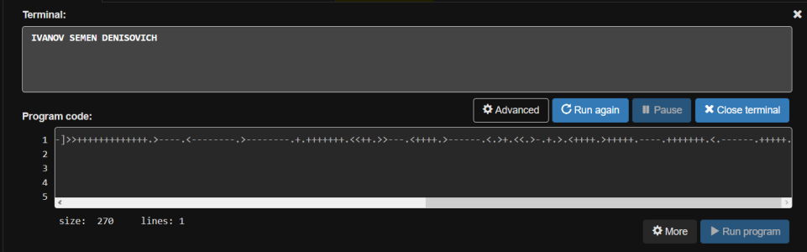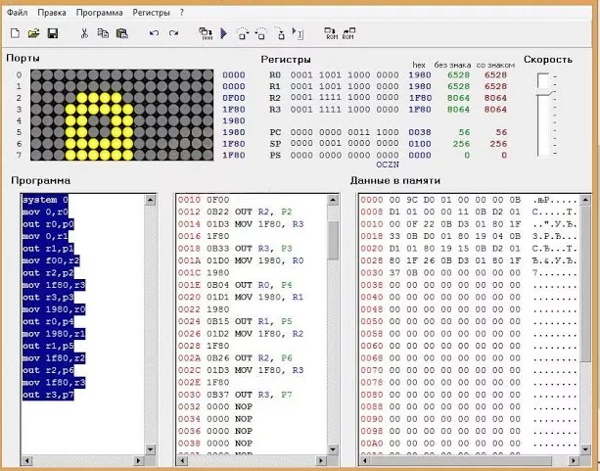

3.

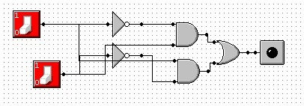

Схема сумматора по модулю в программе Multimedia Logic.

4.

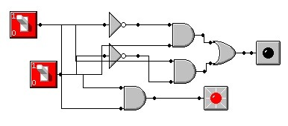

Схема полусумматора в Multimedia Logic

5.

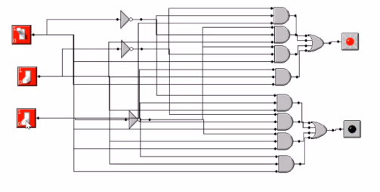

Схема однозарядного сумматора в Multimedia logic